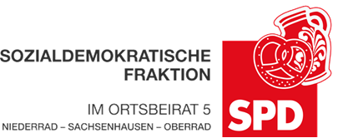 | 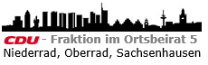

30. August 2024

Antrag
Haltestellen an der Buslinie 84 mit Sitzbänken und Überdachungen versehen

Der Ortsbeirat 5 bittet den Magistrat, an der Buslinie 84 in Niederrad an allen Haltestellen Sitzbänke aufzustellen und für Überdachungen zu sorgen.

Begründung:
An der Buslinie 84 sind weiterhin die meisten Haltestellen ohne Sitzbänke und Überdachungen. Das ist ein unhaltbarer Zustand, der schnellstmöglich verbessert werden soll.

Dr. Jan Binger Dr. Jan Binger
Martin-Benedikt Schäfer Martin-Benedikt Schäfer
(Antragsteller) (Fraktionsvorsitzende)

